Frases para Recordar en Avon.

“Esa es la problemática del problema.” – Poderoso Lalo Sánchez imitando a su ídolo Ricardo Arjona- 26 de febrero de 2016.

“No tienes ambiente de producción, ¿Cómo voy a probar?” – Hector Vera – 26 de febrero de 2016.

“Debo dormir mis 8 horas de sueño embellecedor.” – Jesús Deloya – 22 de febrero de 2016.

“No voy a trabajar por que me duele la barriguita.” – Juan Carlos García (Motorratón) – 2014.

“Me dicen tripie y me desmayo por falta de sangre en el cerebro” – Juan Carlos García (Motorratón) – 2014.

“Y le pregunté a la pasajera si se había venido por Troncoso y que si no le molestaba si atravesaba por su colonia” – Giovanny Quevedo – 2015.

“En el superbowl L se va a retirar John Elway no?” – Moises Montoya – Febrero de 2016.

“Salud aquí, provecho allá” – Julián Gutierrez – 15 de abril de 2016.

“No se si tengan el gusto de conocerme” – Edgar Jamaica – 14 de abril de 2016.

“Yo le hablé a Reylim para no regarla” – Jorge Ramírez después de regarla – 13 de abril de 2016.

“Ahorita te doy del mío” – Efren a Elis ofreciéndole su café – 15 de abril de 2016.

“Hay que arreglar eso desde la fuente del origen” – Héctor Vera – 17 de mayo de 2016.

“Tengo una idea de cómo aminorizar los datos” – Héctor Vera – 23 de mayo de 2016.

“Se está usando el usuario de interface catsftp, el cual está siendo usado de manera deshonesta” – Poderoso y difunto Lalo Sáchez en su correo de despedida nomás por joder. 20 de junio de 2016

“Diles que esos incidentes están íntimamente relacionados” Jose de Jesus Deloya Cruz 20/06/2016

“Una cosa es una cosa y otra cosa es otra cosa” – Agüelito del Paco 03/08/2016.



*Incómodo encuentro con Héctor Vera* y Paco Mendez*- 27/06/2016*

- Forest: Va a comprar drogas y hombres.

- Deloya: Fíjate que no es mala idea

*Conversación entre Jesus del Bosque y José de Jesús Deloya Cruz - 29/06/2016*

“Teníamos un padre que era sacerdote” Juan Águila – 12/07/2016

“Object orderHeaderErr  =null;

 if(orderHeaderErr == null) {

                                try {

                                        throw new NullPointerException();

                                } catch (NullPointerException e) {

                                        throw new PersistenceAvonException(e);

                                }

                        }” – Código generado por Hugo Bedolla proyecto OrionTools– Avon 2015

“Jesus, tenemos que asignar más memoria al servidor las buenas practicas indican que no debe de haber tanta paginación” – Correo de Roberto López a Jesús Ureña justificando su mal cálculo del tamaño mínimo necesario para el archivo de paginación del servidor de BD antes de sugerir 30GB de paginación – 22/08/2016.

“Soy el vegano de las cervezas” - José Deloya con una coca cola en mano – 30/08/2016.

“La única vez que uso monedero es cuando salgo al mercado en pijama con una bolsita de M&M’s” - Efren Moráles tratando de demostrar que no es gay – 31/08/2016.

“A mí no me gusta hacer las cosas como ustedes, a mí me gusta hacerlo todo organizado” - Roberto López a Efren Moráles antes de dar mal el número de serie del disco que se iba a cambiar – 06/09/2016.

“The reaco_v3 application is currently operating by non-secure ports, this week will make a release of this application in which a task is added to validate if it works normally pointing to the **safe harbors**.

If the tests are satisfactory create change. “ - Julian Gutierrez– 06/09/2016

“Changes made it” – Juan Carlos Garcia (Alias Motorraton) – 09/2015

“xxxxxxxxxxxxx ciearrate por piedad de Dios !” – Claudia Miranda en el comentario para cerrar un incidente **N-IM015782848** – En su trabajo bien organizado y ortodoxo – 26/07/2016

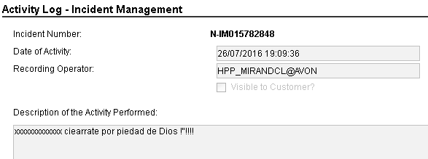

**Nótese el profesionalismo al documentar incidentes con español de españa:**

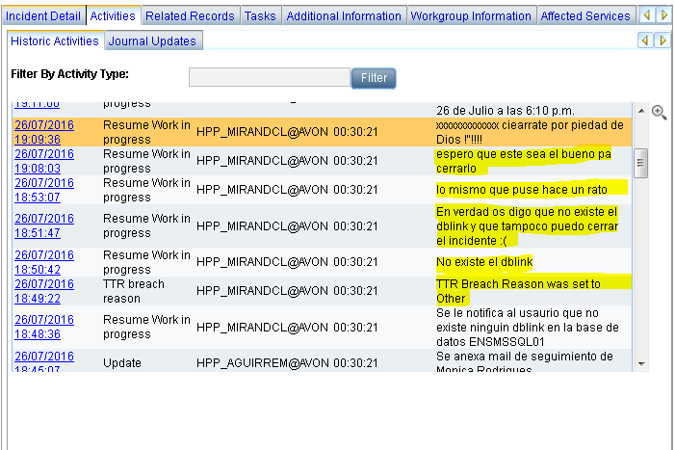

“Mangos que!!!!” – Lalo Sanchez (RIP, Alias lalocota) – 2015

“Si montas te quedas charro” – Jesus Ureña - 2015

Jesus Deloya

“Los hombres japoneses son como niños bonitos”. (Deloya pensando en que si se los daba, comenta que no tiene nada de malo) 27/09/2016.

Raul Basurto

“Orion las identificará con un identificador” Express Orders – Identificador identificado para su pronta identificación – 27/09/2016

“Unos se van en unos y otros se van en otros” – Juan Águila – 05/10/2016

“Para resolver todos y cada uno de los puntos descritos anteriormente tenemos una propuesta de solución integral que permite resolver en conjunto la problemática encontrada en el sistema OTS actual y que no ha permitido su uso correcto en producción debido a errores en controles y validaciones del sistema, además por otro lado en la parte operativa no se usa de manera adecuada el sistema y esto repercute en los problemas encontrados” – Texto encontrado en el BRD de OTS redactado por Efren Morales – 6/12/2016.

FILOSOFÍA VEGANA:

Sofisma: “La única vez que me equivoqué fue cuando creí estar equivocado” – Jesús Ureña – 4/01/2017

“Vine a ver a Diego Luna” José Deloya cuando llego al cine a ver la película Rogue One. 10/01/2017

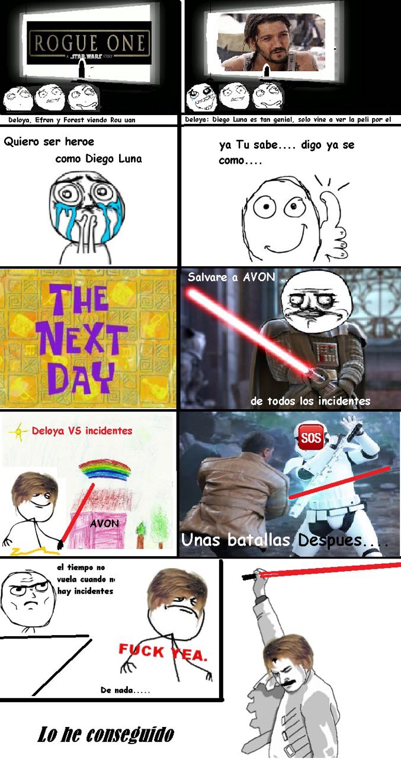

Secuelas de Deloya al ver Rogue One

“Hay descuento en dedo de Árabe” – Desirée ofreciéndole a Efren.

“Se me hace pegajosa” – Juan Carlos Águila 17/01/2017.

“Los escuche de reojo” – Cesar Torres en reunión de pruebas de mejoras de Reaco. 08/02/2017

“No mames pensé que era una docena de seis” José Deloya después de pedir en “Rapi” dos docenas de donas porque pensó que cada una era de 6. Febrero del 2017

“Hay tacooos!!!!” Heriberto flores para indicar que algo ya está bien.

“Ya me contaron que hay comida allá arriba y por codo no invitas!!!” - Efren a Jorge Ramírez por la comida de E1 “que no invitó” al “equipo” ;) – 14/02/2017

“¡ahí va!, pues yo creo que si hay algún problema ya saldrá ” Fabricio X después de implementar SosTools 07 de Julio del 2017.

“Tuve que tirar mi código anterior a la basura y hacerlo de nuevo desde cero” Paco Dinosaurio (Francisco Juarez) demostrando que es un cabron haciendo la chamba después de varias pruebas fallidas.

Una tarde hermosa de primavera en Avon.

-Grupo estudiando para examen OCPA (Efren, Desirée, Yonattan, Reylim).

-Desirée: Presenten mi examen…

Se continúa con la sesión de estudio

-Desirée: Presenten mi examen…( n veces repetido.)

-Grupo: No, esta fácil, estudia, bla bla bla

-Efren: pues mte enCOJO y lo presento. (El mt es correcto)

-Yonattan y Reylim: [inserte cara de susto, impacto, miedo, aquí]

-Reylim: No, pues no manches Efren, si cobras caro.

Desde ahí cambiamos de asesor.

25 de agosto 2017 - “Forest no tiene Salchicha” – Julian haciendo referencia a que Forest es totalmente vegano.

Documento encontrado mientras se hacía limpieza en el lugar que alguna vez fue de Deloya.

Adriana rindiéndose al intentar trabajar con los miembros restantes de la escuelita y los nuevos X-Men.

“Julian me dijo que me comiera la suya”…… Reylim disque hablando de una bolita de queso que sobraba.

“Ya les voy a poner el cochino ahí para que aporten”…… enrique Acosta hablando sobre integración en equipo.

Apartado para las aventuras en Celaya.

Fecha: 20-Septiembre -2017

Hora: 9:00 PM aprox.

Lugar: HotWings Celaya.

Era una agradable tarde, la última del verano, hacia una brisa ligeramente agradable que se impregnaba con el olor a estiércol de vaca. Se necesitaba tener un poco de relajamiento para los integrantes del equipo de E1; Motivo que hizo que parte del equipo (Luis Juarez, Julian, Yonnatan, Mari, Reylim) fueran a degustar unas alitas, Hasta que…..

Reylim: “*Me duele un poco la espalda por frio*.”

Yonnatan: *“¿Y eso?”*

Reylim: *“Es que me dormí descobijado y las 2 de la mañana me empezó a dar frio.”*

Luis*. ¿Qué onda Reylim pues que duermes sin pijama?*

Reylim. “*A pelo.”*

Luis: *¿ En que cuarto…..*

(La importancia de decir tus frases a tiempo)

Julian: “*Chale Luis ya también te quieres chingar al Reylim*.”

Todos: Risas

Luis: “*Nooooo es que era para saber a qué cuarto no ir, no me dejan terminar”*

Nadie le creyó a Luis.

Viñeta en la cual se ve la triste historia

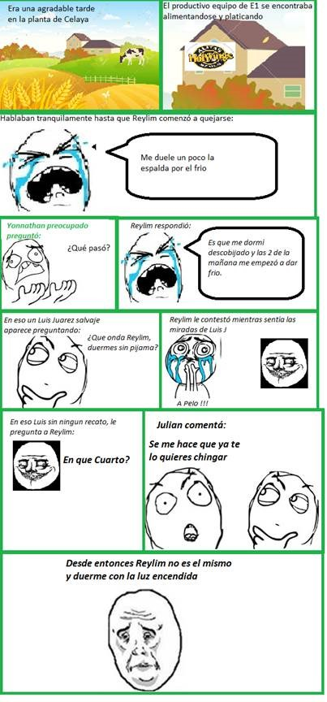

*“Es que saliendo de la planta me voy a Jalar con Enrique*”…. Luis negociando después de la chamba.

*“…es que Enrique tiene varias psicópatas, narcisista, inseguro, ególatra…. es más diría que tiene personalidad múltiple, bueno no creo que sea eso, pero es que son como 4 personas, eso si todas pendejas.....* “ Descripción de Enrique Acosta dada por Raul Castillo.



*Luis como siempre respaldando al equipo en las buenas y en las malas.*

Después de obtener el top 3 en un juego de básquet

Raul Castillo: “No mames apoco si te quieres comer a la Mari”

Julian: Si pinche Reylim pie plano.

Luis: Como es posible con Mari.

Reylim: (respondiendo a Luis) mira yo no me pongo a cuestionar tus gustos ehhh

Depuse de unos minutos.

Luis: Me dolió, si me dolió

.Meme de regalo página siguiente.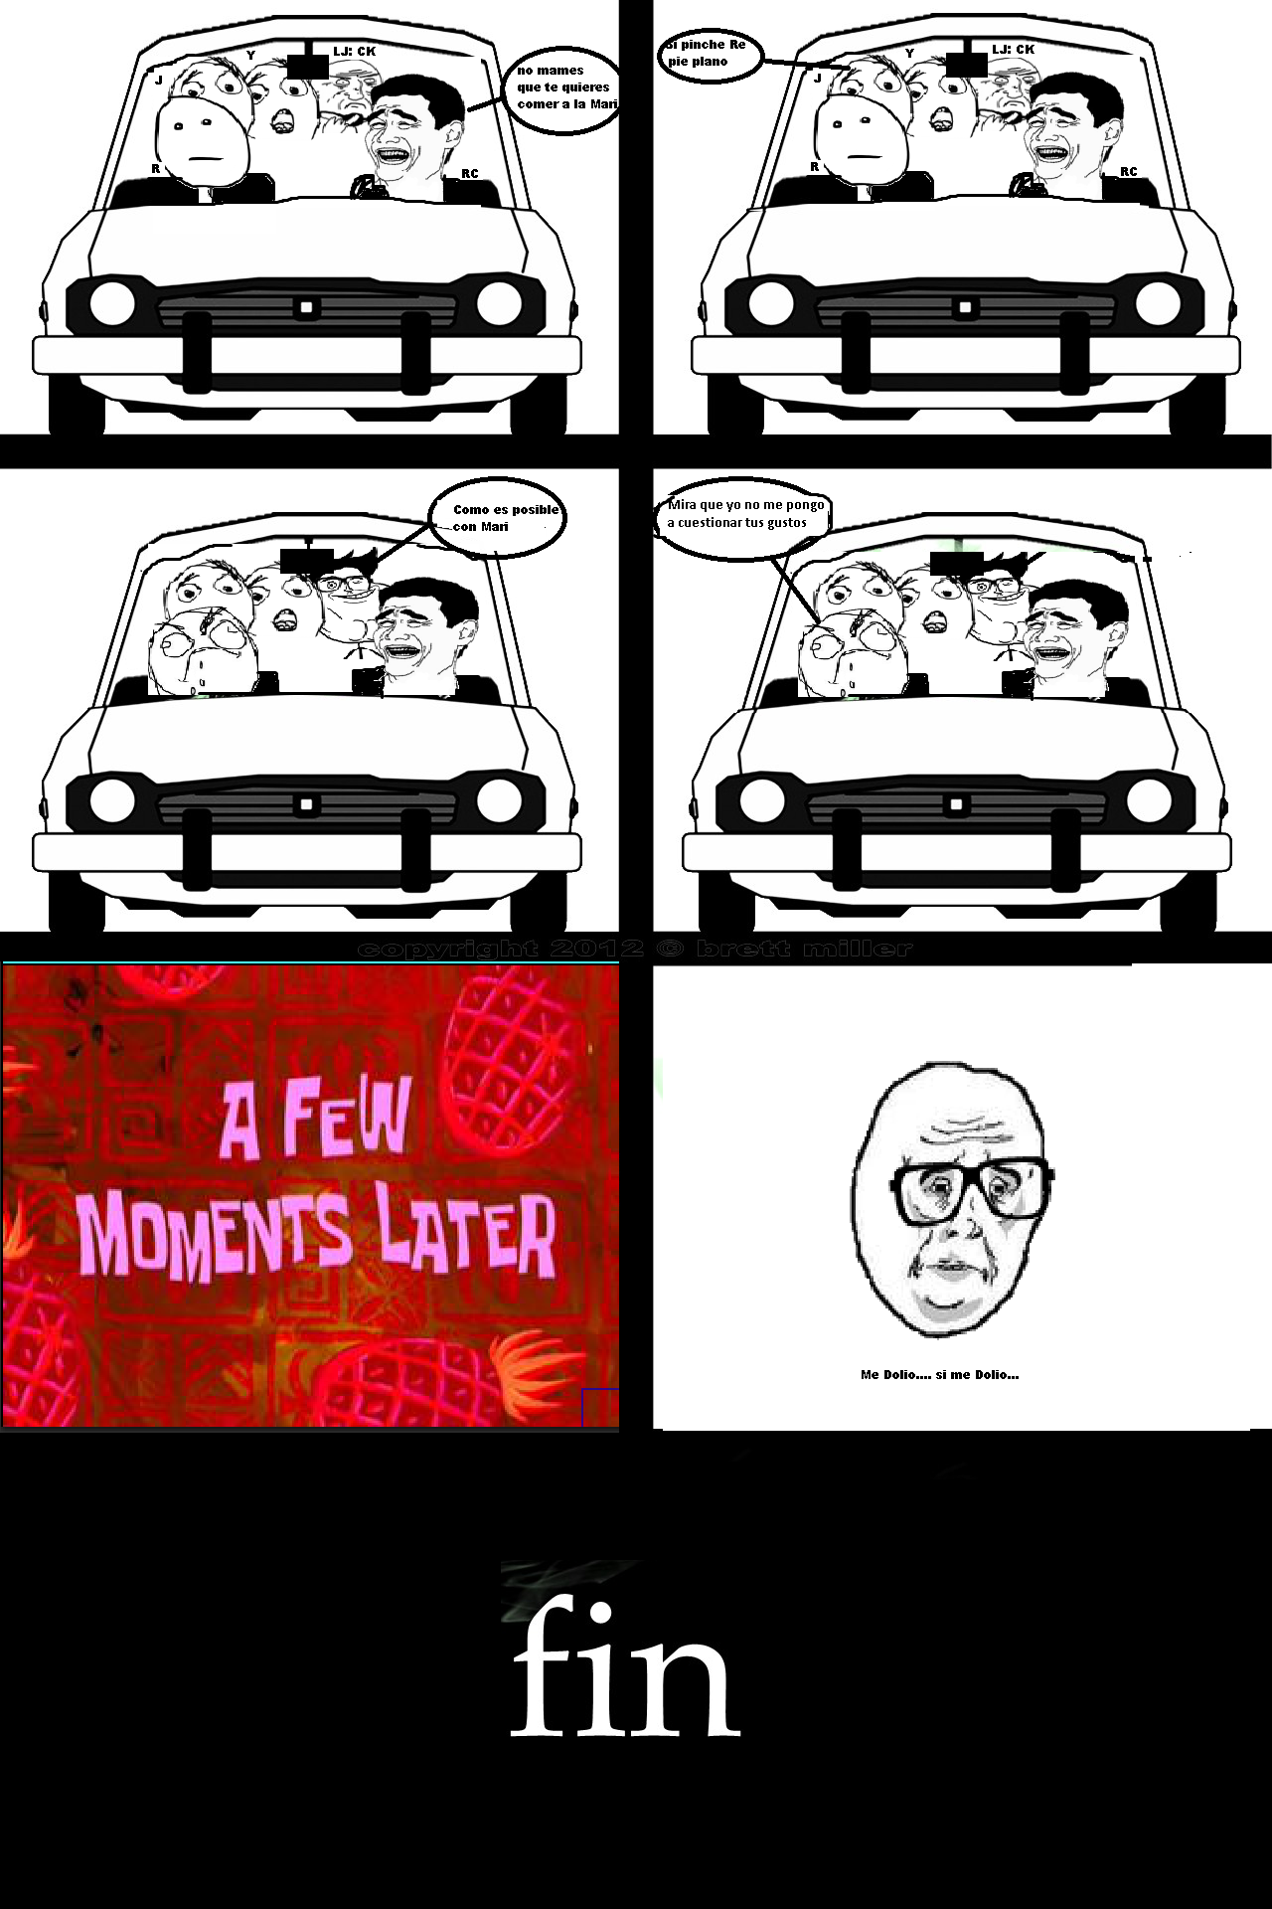

24/10/2017  *“….Estamos en la llamada Reylim, Julian, Cesar y yo .......”*  Julian diciéndole a al tipo de Dipex que Julian si esta.

25/10/2017 *“………..Magda si sales con Don Purdy y estarás mandando reportes toda tu vida; Pero si sales conmigo te mostrare lo que es el verdadero amor latino..... “* La marmota (Castor Cancino)... en su sueño húmedo de invitar a salir a Magdalena Glosnicka

Alguna tarde verano…. *"……….No siñor Juan, es il J10 il qui no sirve, no mi pegue Siñor Juan"*

Ricardo verde explicando al abuelito porque se retrasaron en las pruebas del ASCI. (Versión de Raul Castillo)